Компания B&R обучила 1000 инженеров
Практическая подготовка к реальному миру автоматизации
Юбилейный 1000-ый студент B&R Engineering Camp . успешно окончил обучение. Учебная программа направлена на подготовку начинающих инженеров, которым придётся выполнять широкий спектр задач автоматизации. Учебный курс разработан лучшими специалистами B&R и объединяет в себе теоретические и практические занятия. Курс длиться 4 месяца и проводятся не только в штаб-квартире B&R в Эггельсберге, но и в филиалах B&R в Китае, Индии и США.

Обучения на всех курсах Engineering Camp проходит на английском языке, это поможет выпускникам курса освоиться с английской терминологией, познакомиться с представили других культур и подготовится к работе в любой международной компании. "Выпускникам придётся полагаться не только на свои технические знания на работе, но и на навыки общения. Работа в коллективе - это преодоление недопонимания, а в международном коллективе еще и языкового барьера, чтобы расти, как команда." - объясняет Роланд Вагнер, руководитель Engineering Camp в B&R. В Engineering Camp проходят обучение специалисты из 50 стран.
Продвинутое обучение
Структура обучения состоит из трёх модулей, начиная с азов инженерной науки. К примеру, студенты обучаются тому, как написать программу для ПЛК, так сказать, как запрограммировать мозг всей машины. А на базе уже полученной компетенции углубляют свои познания на более продвинутых курсах. Параллельно с этим участники развивают свои гибкие навыки на семинарских занятий по проект-менеджементу и технике презентации.
Закрепление полученных знаний на практике
В конце учебной программы будущие технические специалисты по продукции B&R концентрируются на реальных приложениях, принимают участие в вводе в эксплуатацию реальных машин. "Учебные курсы B&R - это то место, где практика сходится с теорией. Только так можно подготовить молодого специалиста к повседневной работе". - констатирует Вагнер.

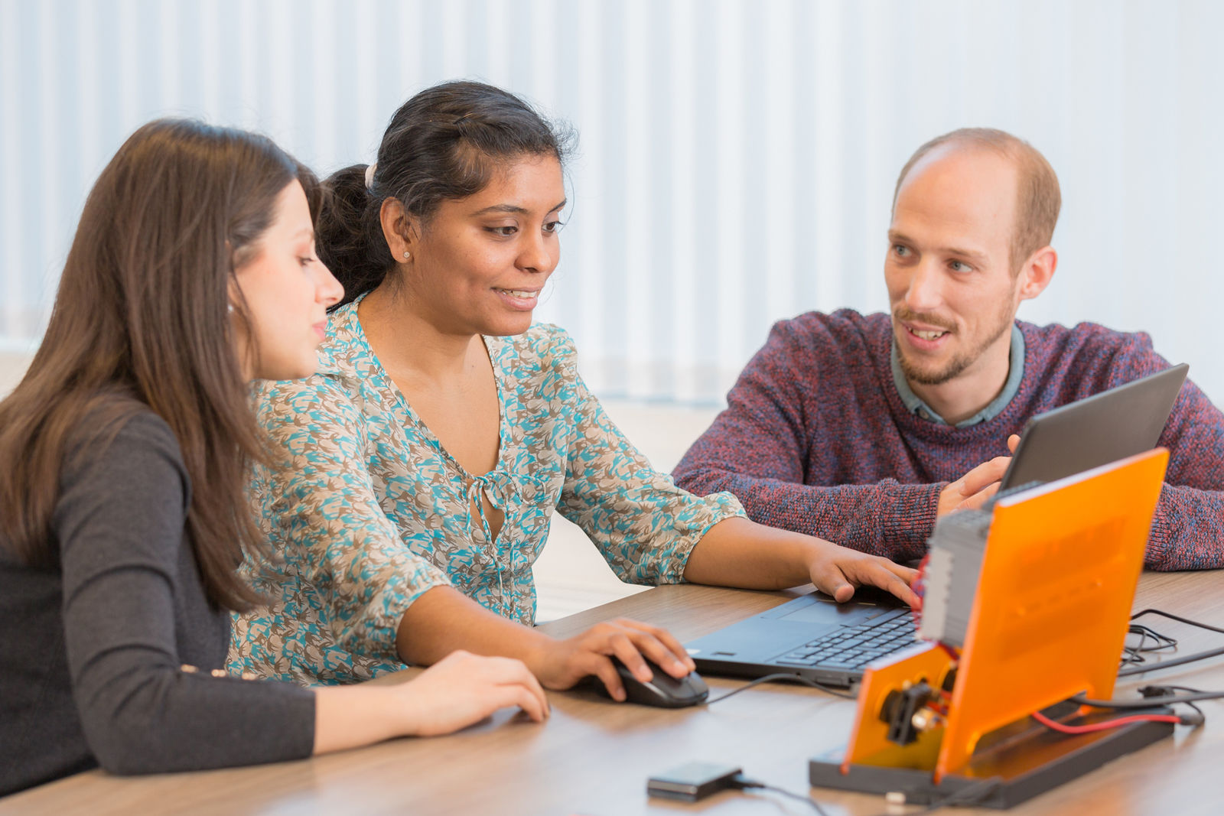
Учебная программа B&R готовит инженеров к любым трудностям, с которыми им придётся столкнутся при создании систем управления любого масштаба.

О компании B&R
Компания B&R специализируется на инновационных решениях в сфере промышленной автоматизации, а также имеет представительства по всему миру со штаб-квартирой в Австрии. Продукция B&R сочетает в себе уникальные инженерные разработки и передовые технологии, и по праву завоевала международное признание и любовь клиентов. В портфолио B&R всегда найдется комплексное решение практически для любой задачи современной промышленности: автоматизация отдельных машин или целых заводов, продвинутое управление движением, визуализация, встроенные технологии безопасности и многое другое. Технологии промышленной полевой шины POWERLINK и openSAFETY, так же, как и мощная среда разработки Automation Studio являются основой постоянного совершенствования техники автоматизации и успеха компании на рынке. Дух инноваций позволяет компании B&R быть на острие прогресса, превосходя самые смелые ожидания своих клиентов.
Более подробную информацию Вы сможете найти на www.br-automation.com.

